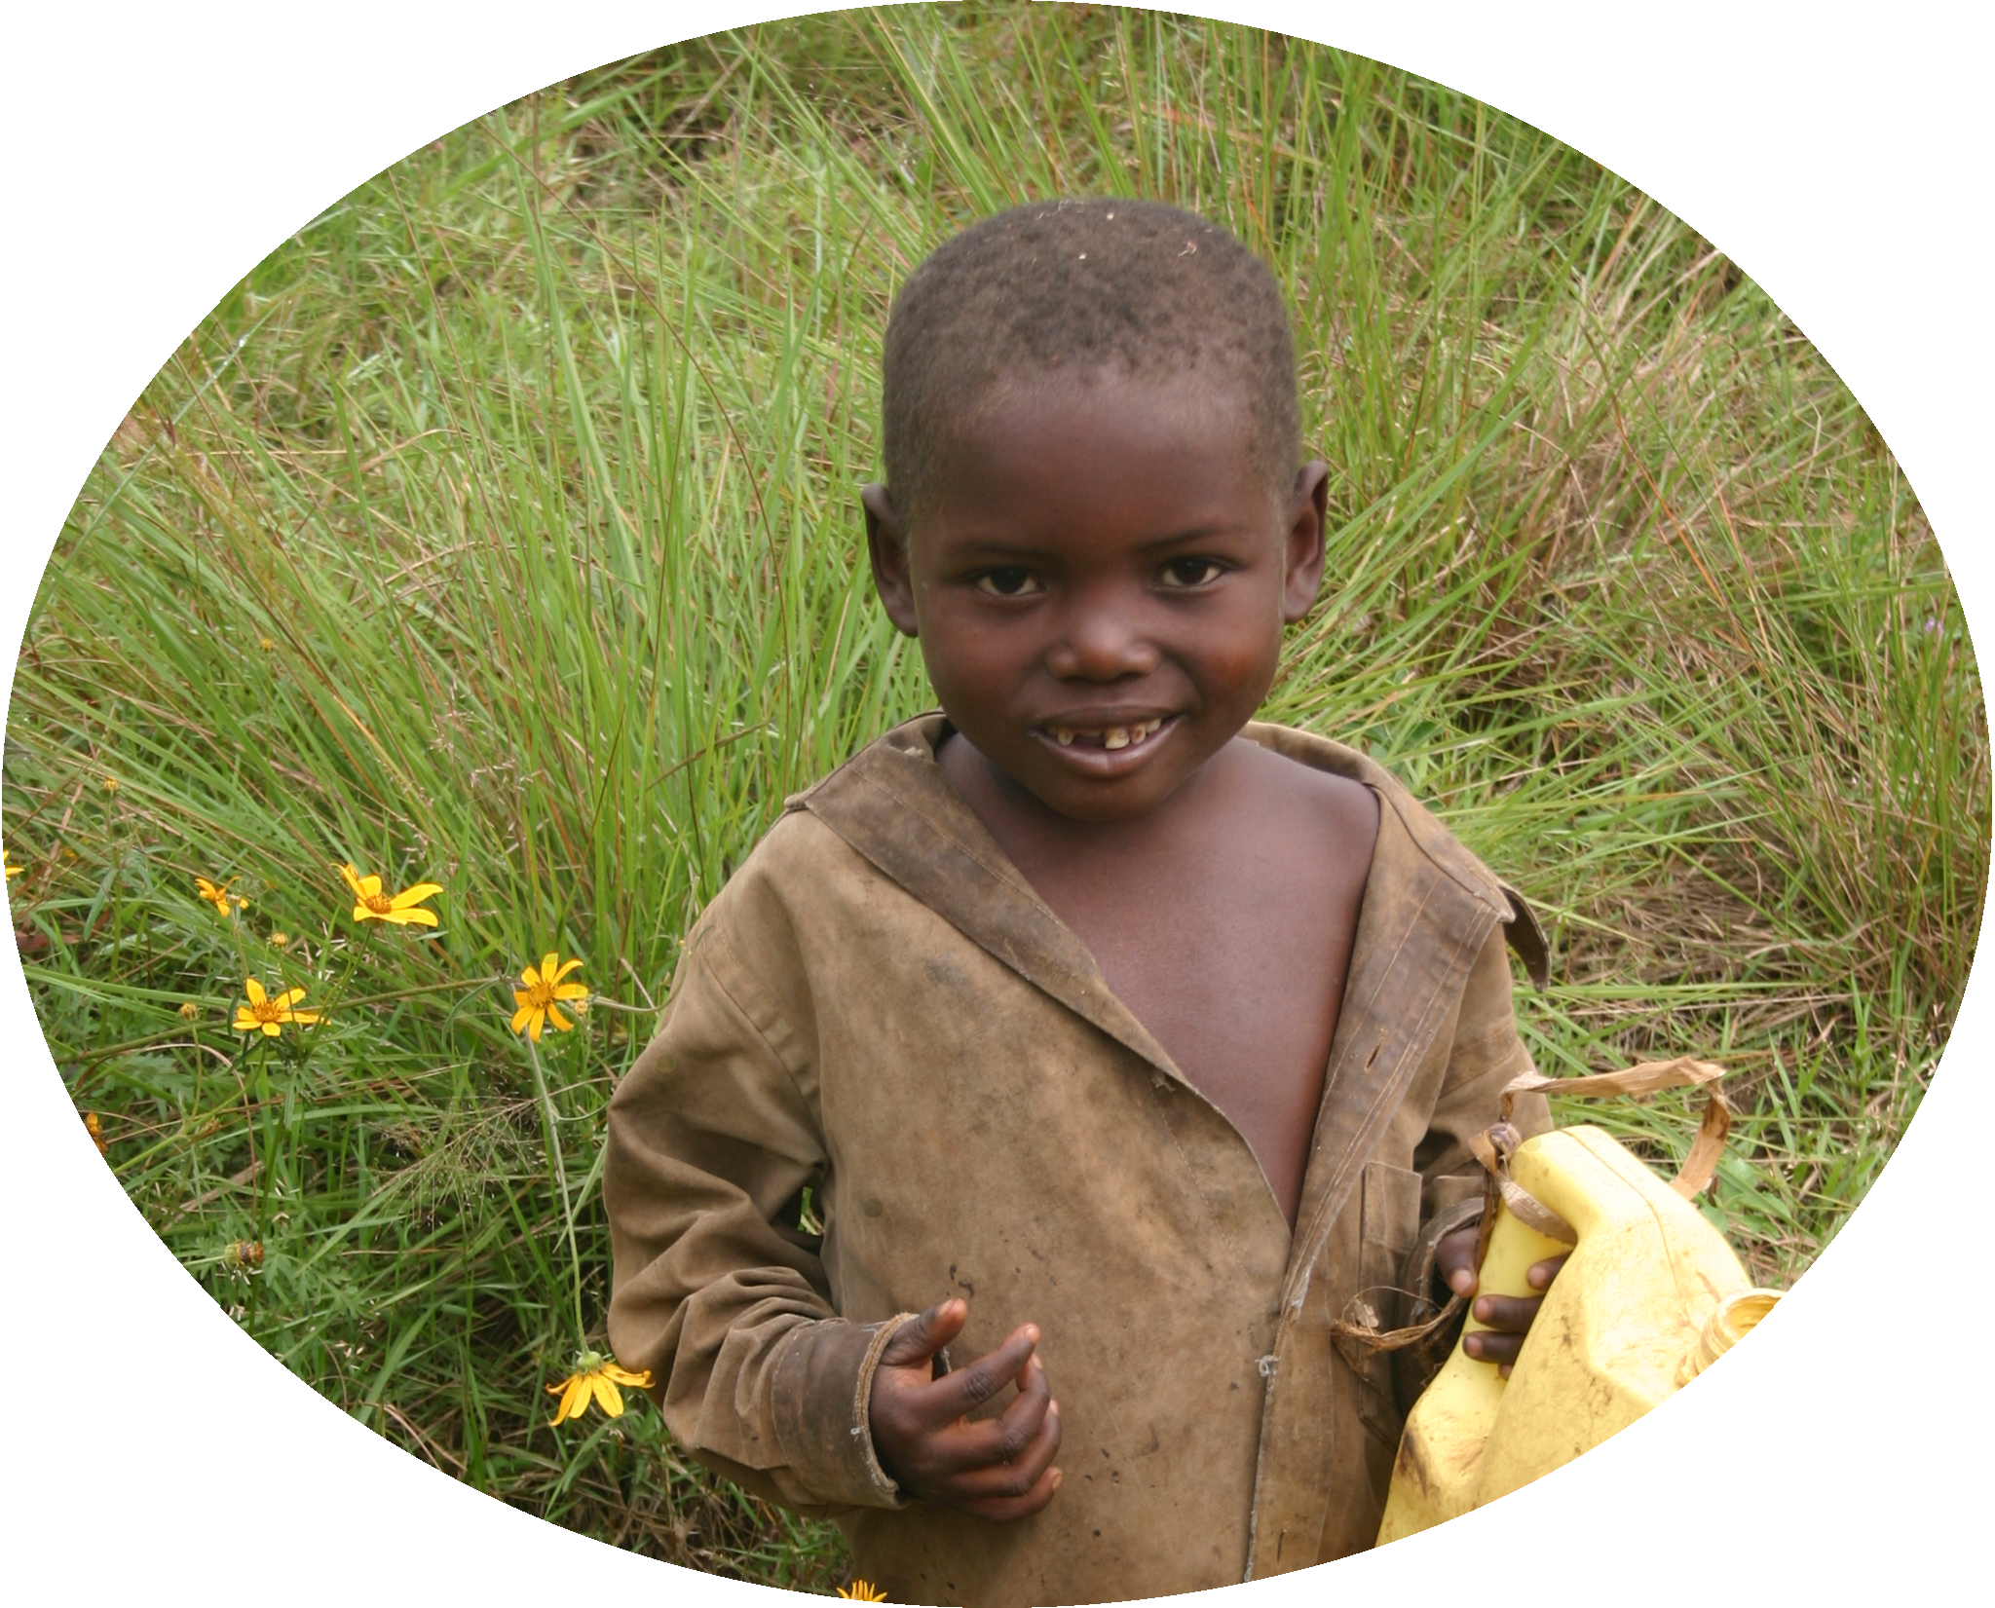

OBRAZEC za sodelovanje pri Teku podnebne solidarnosti v okviru Ljubljanskega Maratona, 27. 10. 2012

Prosimo, da nam do 22. oktobra 2012 izpolnjen obrazec pošljete na Slovensko Karitas, Kristanova 1, 1000 Ljubljana ali na e-naslov mojca.urh@karitas.si.

OPOZORILO: Izpolnjen obrazec ne velja kot prijava na Ljubljanski maraton, ampak le da boste pretečene kilometre vaših učencev ali dijakov v okviru Ljubljanskega maratona namenili za solidarnost do ljudi v Afriki, ki jih posledice globalnega onesnaževanja okolja in podnebnih sprememb najbolj prizadanejo. Za udeležbo na Ljubljanskem maratonu se je potrebno tudi uradno prijaviti najkasneje do 15. 10. 2012. Informacije na www.ljubljanskimaraton.si. Brez te prijave ni mogoče teči na Ljubljanskem maratonu.

V okviru Ljubljanskega maratona bodo učenci/dijaki naše šole letos tekeli v znamenje solidarnosti do ljudi v Afriki, ki jih podnebne spremembe najbolj prizadenejo in tako prispeval/a svoje pretečene kilometre h gradnji 2. Kroga solidarnosti okoli planeta Zemlje, za kar je skupno potrebo preteči 80.150 km (2 obsega ekvatorja).

Šola:
__________________________________________

__________________________________________

_________________________________________

Ime in priimek kontaktne osebe: __________________________________

E-mail kontaktne osebe:_________________________________________

Tel. kontaktne osebe:___________________________________________

- Ali ste že prijavljeni na Ljubljanski maraton? DA / NE (označite prosim)
- Sodelovali bomo v okviru srednješolskega teka, osnovnošolskega teka, promocijskega teka
(prosim označite)

-Število učencev/dijakov, ki bodo sodelovali __________________, razred, letnik: ____________
-Skupno število pretečenih km učencev/dijakov vaše šole: _______________________________

Srčna hvala za vašo solidarnost.

Sodelavci Slovenske Karitas

Več informacij o Teku podnebne solidarnosti na www.karitas.si/podnebne.
Kontaktna oseba: Mojca Urh, mojca.urh@karitas.si tel.: 01/ 300 59 65 ali 031/ 228 726

Partner:

